Dernière mise à jour : 16-10-2026

LISTE DES CRÉANCIERS ET LOCATEURS
-
HABITATION / AUTOMOBILE

Créanciers hypothécaires
Desjardins | Fédération des caisses Desjardins du Québec | 450, boul. de Maisonneuve Ouest, Montréal (QC) H3A 0H2
RBC | Banque Royale du Canada | Royal Bank Plaza, 200 Bay Street, Toronto (ON) M5J 2J5
TD | Banque Toronto-Dominion / TD Canada Trust | 66 Wellington Street West, Toronto (ON) M5K 1A2
BMO | Banque de Montréal | 100 King Street West, Toronto (ON) M5X 1A1
Scotiabank | The Bank of Nova Scotia | 40 King Street West, Toronto (ON) M5H 1H1
CIBC | Banque Canadienne Impériale de Commerce | 81 Bay Street, Toronto (ON) M5J 0E7
Banque Nationale | Banque Nationale du Canada | 600, boul. de la Gauchetière Ouest, Montréal (QC) H3B 4L2
Banque Laurentienne | Banque Laurentienne du Canada | 1360, boul. René-Lévesque Ouest, Montréal (QC) H3G 0E5
Equitable Bank | Equitable Bank | 30 St. Clair Avenue West, bureau 700, Toronto (ON) M4V 3A1
Home Trust | Home Trust Company | 145 King Street West, bureau 2300, Toronto (ON) M5H 1J8
MCAP | MCAP Service Corporation / MCAP | 200 King Street West, bureau 400, Toronto (ON) M5H 3T4
CMLS | Financière CMLS ltée | 18, rue York, bureau 1500, Toronto (ON) M5J 2T8
First National | First National Financial LP | 16 York Street, bureau 1900, Toronto (Ontario) M5J 0E6
Manulife | Manulife Bank of Canada / Manulife Trust | 500 King Street North, Delivery Station 500-G-A, Waterloo (Ontario) N2J 4C6
Industrial Alliance / iA | iA Trust Inc. | 1080, Grande Allée Ouest, C. P. 1907, succursale Terminus, Québec (Québec) G1K 7M3
RFA | RFA Bank of Canada | 145 King Street West, bureau 300, Toronto (Ontario) M5H 1J8
Mérix Financial | Mérix Financial Inc. | Centre de traitement hypothécaire, C. P. 351, succursale C, Kitchener (Ontario) N2G 3Y9
HomeEquity Bank | HomeEquity Bank | Royal Bank Plaza, South Tower, 200 Bay Street, bureau 3500, Toronto (ON) M5J 2J1

Créancier / locateur Automobile
Acura Financial Services | 200-180 Honda Boulevard, Markham, ON, L6C 0H9
Alphera Financial Services | - - 50 Ultimate Drive, Richmond Hill, ON, L4S 0C8  - - 601-175 Commerce Valley Drive West, Thornhill, ON, L3T 7P6
Audi Finance | 500-1340 Pickering Parkway, Pickering, ON, L1V 0C4
Banque de Montréal | 250 Yonge Street, 12e étage, Toronto, ON, M5B 2L7
Banque Nationale du Canada | 500 Place d’Armes, 16e étage, Montréal, QC, H2Y 2W3
Banque Royale — Prêts auto | 1 Place Ville-Marie, C. P. 6011, Montréal, QC, H3C 3A9
BMW Financial Services | - - 50 Ultimate Drive, Richmond Hill, ON, L4S 0C8  - - 601-175 Commerce Valley Drive West, Thornhill, ON, L3T 7P6
Canadian Dealer Lease Services | C. P. 8138, Station T CSC, Ottawa, ON, K1G 4K4
Canadian Road Leasing Company | C. P. 8651, Station M, Concord, ON, L4K 0N8
Canadian Road Management Company | C. P. 4600, Station A, Scarborough, ON, M1S 5V2
CIBC | - - 601-175 Commerce Valley Drive West, Thornhill, ON, L3T 7P6  - - 1155, boul. René-Lévesque Ouest, Montréal, QC, H3B 3Z4
Compagnie Crédit Ford du Canada / Ford Credit Canada Leasing | - - C. P. 4600, succursale Agincourt, Scarborough, ON, M1S 5V2  - - C. P. 8651, Station M, Concord, ON, L4K 0N8
Eden Park | 52 Titan Road, Toronto, ON, M8Z 2J8
FCA Canada Inc. | C. P. 1621, Windsor, ON, N9A 4H6
Fédération des Caisses Desjardins du Québec | 450, boul. de Maisonneuve Ouest, Montréal, QC, H3A 0H2
General Bank of Canada | 100-11523 100 Avenue NW, Edmonton, AB, T5K 0J8
Genesis Finance | - - 1000-123 Front Street West, Toronto, ON, M5J 2M3  - - 601-175 Commerce Valley Drive West, Thornhill, ON, L3T 7P6
GM Financial | 600-2001 Sheppard Avenue East, North York, ON, M2J 4Z8
Honda Finance Services | 200-180 Honda Boulevard, Markham, ON, L6C 0H9
Hyundai Capital Canada | 601-175 Commerce Valley Drive West, Thornhill, ON, L3T 7P6
Hyundai Motor Finance | 1000-123 Front Street West, Toronto, ON, M5J 2M3
iA Financement Auto | 601-1000, rue du Lux, Brossard, QC, J4Y 0E3
Kia Finance | - - 1000-123 Front Street West, Toronto, ON, M5J 2M3  - - 601-175 Commerce Valley Drive West, Thornhill, ON, L3T 7P6
LendCare Capital Inc. | 1315 Pickering Parkway, 4e étage, Pickering, ON, L1V 7G5
Libro Credit Union | 217 York Street, London, ON, N6A 5P9
Lincoln Automotive Financial Services | C. P. 8651, Station M, Concord, ON, L4K 0N8
Manulife Bank of Canada | 500-500 King Street North, Waterloo, ON, N2J 4C6
Mazda Financial Services | 80 Micro Court, bureau 200, Markham, ON, L3R 9Z5
Mercedes-Benz Financial Services | 500-2680 Matheson Boulevard East, Mississauga, ON, L4W 0A5
Nissan Canada Inc. | - - 5290 Orbitor Drive, Mississauga, ON, L4W 4Z5  - - 601-175 Commerce Valley Drive West, Thornhill, ON, L3T 7P6
PFAFF Leasing | 600-175 Commerce Valley Drive West, Thornhill, ON, L3T 7P6
Porsche Financial Services Canada | 150-165 Yorkland Boulevard, North York, ON, M2J 4R2
Prudent Financial Services | 1150 Sheppard Avenue West, North York, ON, M3K 2B5
RIFCO National Auto Finance | 702-4909 49th Street, Red Deer, AB, T4N 1V1
Royale Bank of Canada (RBC) | 10 York Mills Road, 3e étage, Toronto, ON, M2P 0A2
SCI Lease Management Corp. | C. P. 3107, Station Industrial Park, Markham, ON, L3R 6G4
Scotia Dealer Advantage | 4715 Tahoe Boulevard, Mississauga, ON, L4W 0B4
Services financiers MINI Cooper | 50 Ultimate Drive, Richmond Hill, ON, L4S 0C8
Subaru Canada / Subaru Financial Services | 80 Micro Court, bureau 200, Markham, ON, L3R 9Z5
TD Auto Finance | C. P. 4086, Station A, Toronto, ON, M5W 5K3
Tesla Motors Canada ULC | 100-12832 Frontrunner Boulevard, Draper, UT, 84020, USA
Toyota Crédit Canada Inc. | 80 Micro Court, bureau 200, Markham, ON, L3R 9Z5
Tricor Lease Finance Corp. | C. P. 397, Burlington, ON, L7R 3Y3
Volkswagen Credit Canada Inc. | 500-1340 Pickering Parkway, Pickering, ON, L1V 0C4
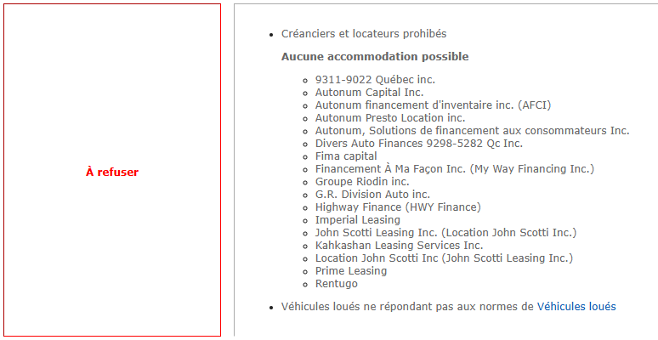
Aucune norme particulière concernant les taux, durée ou année du véhicule. C’est l’ensemble du risque qui va déterminer si c’est accepté au régulier ou au programme solution.


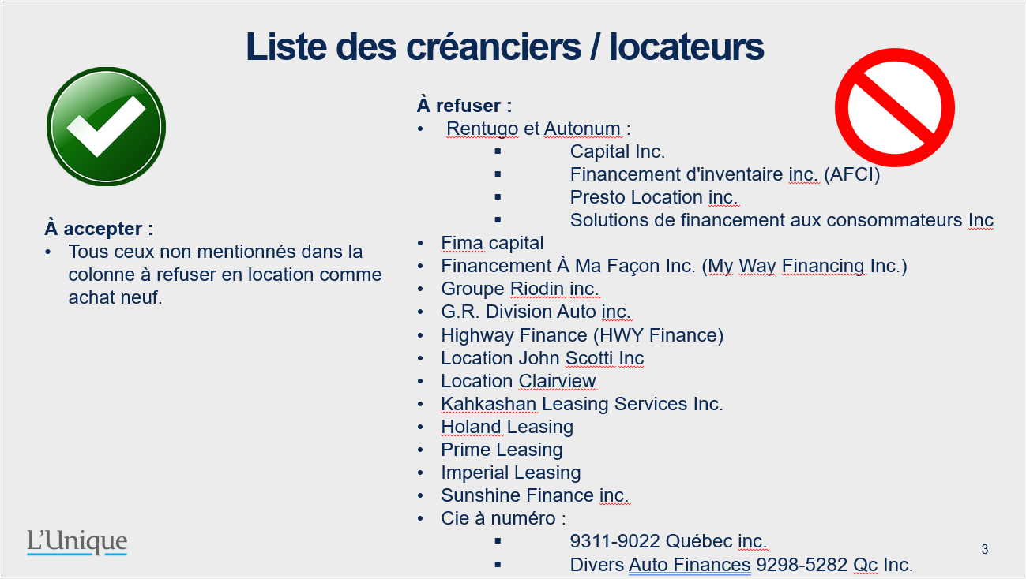
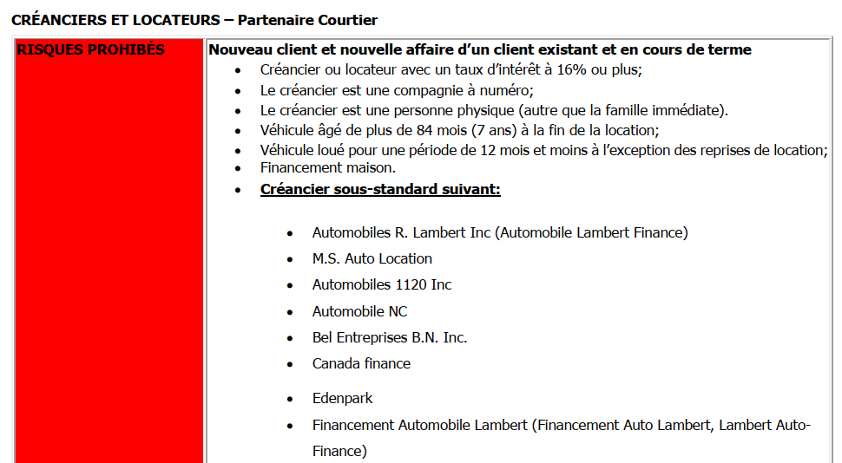


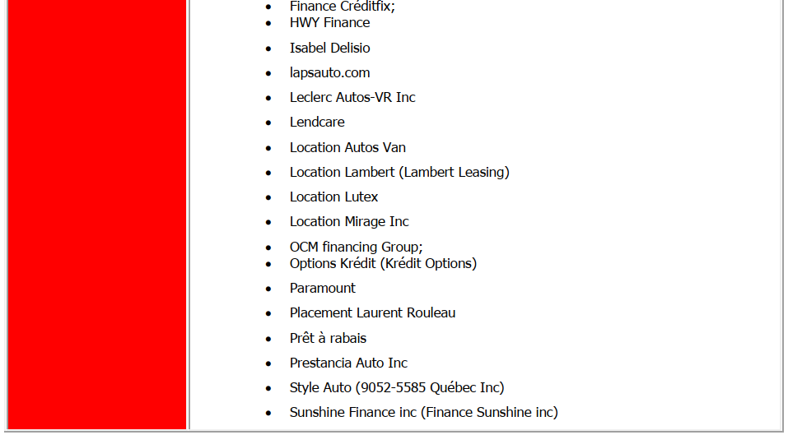

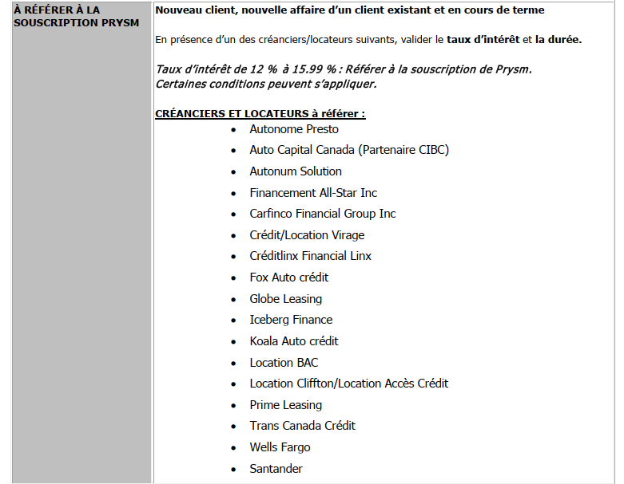

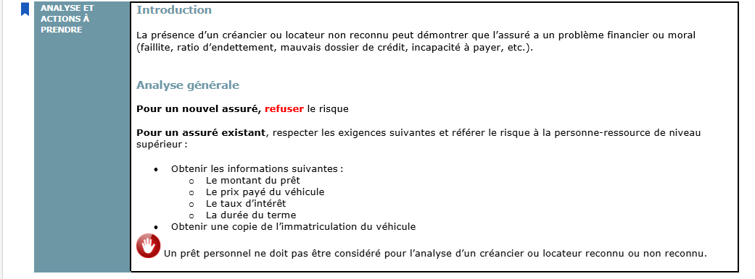
Les risques suivants sont refusés :
- Le montant du prêt est supérieur au coût prix payé (l’assuré ne détient plus d’intérêt assurable dans le véhicule)
- Le créancier/locateur est un garage non reconnu
- Le créancier ou le locateur est une personne physique
- Le taux d’intérêt est supérieur à 30 %

En nouvelle affaire, c’est souvent le système qui va dire si le créancier est reconnu ou non. Ça ne veut pas dire qu’il est hors standard qu’il n’est pas reconnu (Ex : Iceberg). Si le système indique non reconnue, il se peut que Promutuel soit plus frileux à accepter le risque.

